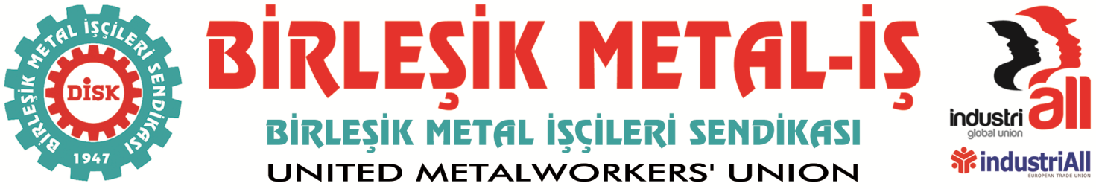
Genel Merkez: Bostancı Mah. Bostancı Yanyol Cad. No. 2 34744 Bostancı-Kadıköy-İstanbul Tel: (216) 380 8590 Fax: (216) 373 02

BASIN BÜLTENİ
18.09.2014

Eskişehir ICF İşçileri

Anayasal Hakları için mücadeleye Devam
Eskişehir Organize Sanayi Bölgesi’nde kurulu bulunan ICF Isı Cihazları işyerinde çalışan işçiler, Anayasal haklarını kullanarak Sendikamız Birleşik Metal-İş’e üye oldular.
Sendikamız, yasaların öngördüğü yeterli çoğunluktaki işçinin üye olması üzerine Çalışma Bakanlığı’na yetki tespiti için gerekli başvuruyu yaptı. Ve 11 Ağustos 2014 tarihinde Sendikamıza, yetki tespit belgesi geldi.
Bu gelişmeler üzerine işveren, bilinen klasik yönteme başvurdu. İşyerinde sendikal örgütlenmeyi durdurmak ve işçileri baskı altına almak için 2 üyemiz işten çıkartıldı. 15 işçide ücretli izne gönderilerek işçiler arasındaki “birlik, beraberlik ve kararlılık” kırılmaya çalışıldı. Daha sonra ücretli izne çıkarılan üyelerimizin de aralarında olduğu toplam 12 işçi sırf anayasal hakları olan sendikal örgütlülüğü kullandıkları için işten atıldı… Ve ayrıca halen işyerinde çalışan ve üyemiz olan işçilere de sendikadan istifa etmeleri yolunda baskı yapılmaktadır.
Çok zor ve ağır koşullarda, gece gündüz çalışıp evlerine ekmek götürmeye çalışan ICF işçileri, anayasal haklarını kullandıkları için cezalandırılıyorlar.
En temel hakları olan sendikalaşma haklarını kullandıkları için işten atılarak cezalandırılmak istenen üyelerimiz yaklaşık 1 ayı aşkın süredir, bu haksızlığa boyun eğmeyerek “işleri, ekmekler ve gelecekleri için” fabrika önünde mücadele yürütüyorlar.
Anayasal Haklarını kullanarak sendikalı oldukları için işten atılan ICF İşçileri, Eskişehir’de yürüyorlar…
Bugün (18 Eylül Perşembe) saat: 18.30’da…a
Eskişehir Odunpazarı Alaaddin Parkı’nda toplanarak Kent Meydanı’na yürüyüş eylemi gerçekleştirilecektir.
Sendikamız Genel Başkanı Adnan SERDAROĞLU’nun katılımıyla;
Yapılacak olan bu yürüyüşle, bir kez daha bugüne kadar anayasal haklarını kullandıkları için karşılaştıkları hukuksuzluğa dikkat çekerek taleplerini haykıracaklar…
Birleşik Metal-İş olarak, sendikaları, emekten yana güçleri ve değerli basın emekçilerini ICF ISI CİHAZLARI işçilerinin mücadelesi ile dayanışmayı yükseltmeye davet ediyoruz…
TARİH: 18 Eylül 2014 - PERŞEMBE SAAT: 18.30
Toplanma Yeri: Odunpazarı Alaaddin Parkı’nda

BİRLEŞİK METAL-İŞ SENDİKASI
Genel Yönetim Kurulu
Sendikamız IndustriAll Küresel Sendika ve IndustriAll Avrupa Sendikası üyesidir.
Our union is a member of IndustriAll Global Union and IndustriAll European Trade Union.

